Раков Сергей Юрьевич.
Группа 224-ZИС

1.1 График функции
set term png
set output "1(1).png"
set title "function"
plot sqrt(9**5-x**3)
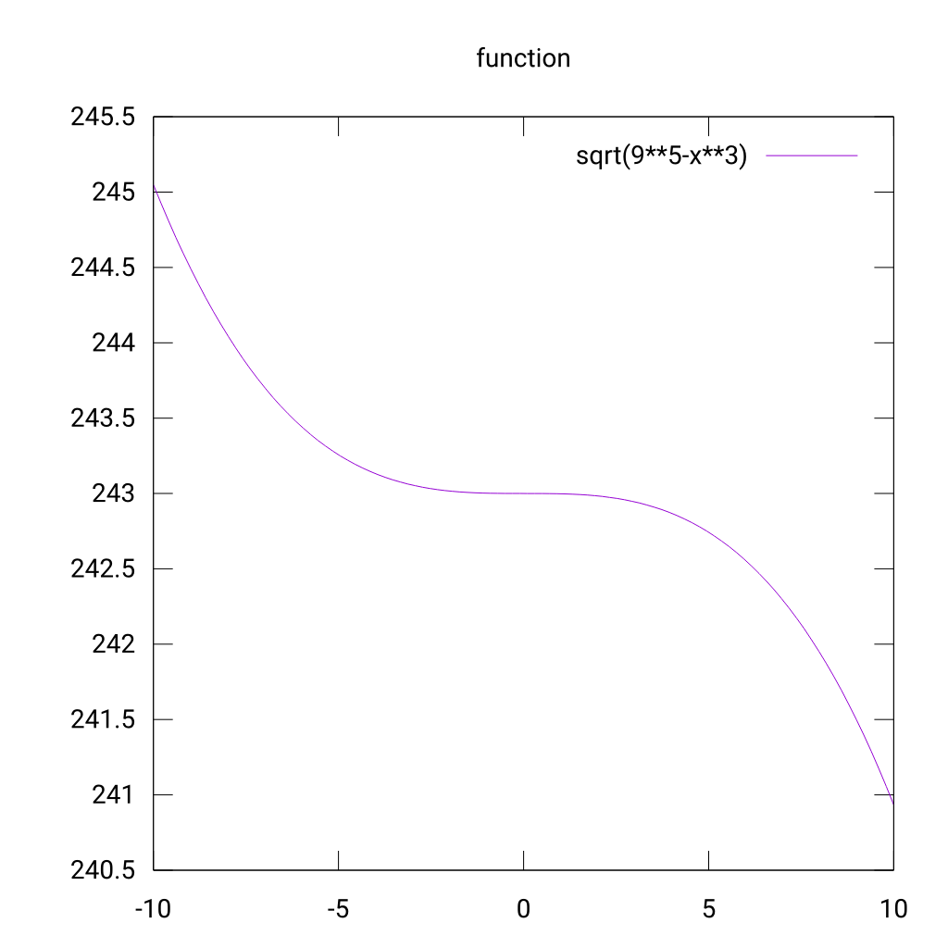

1.2 График параметрической функции
set term png
set output "1(2).png"
set title "parametric"
set parametric
f(t) = floor(t)/4
set label "1(2)" at 0,-4
plot sin(f(t)), t
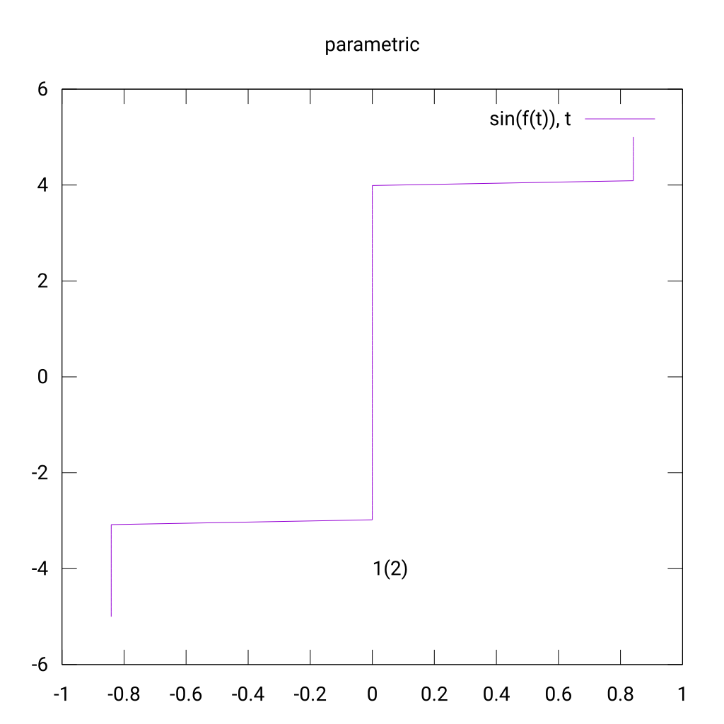

2.1 График трехмерной функции
set term png
set output "2.png"
set title " 3D function"
set label "2" at 10,12
set isosample 2,2
splot sin(x)/cos(y)
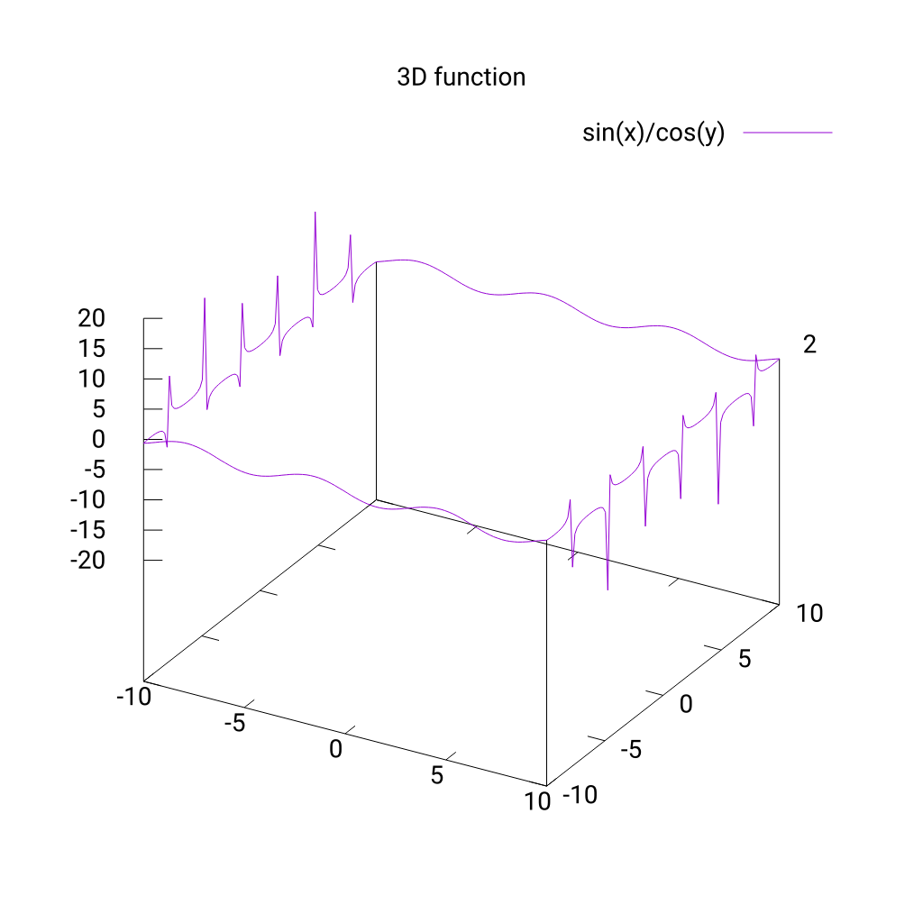

2.2 График трехмерной параметрической функции
set term png
set output "2(2).png"
set parametric
f(u,v) = sin(u) * cos(v)
set isosample 10,10
set hidden3d
splot sin(f(u,v)), u, v
